муниципальное автономное дошкольное образовательное учреждение
детский сад комбинированного вида «Солнышко»
Дятьковского района

Принято Утверждено:
на педагогическом совете Приказ МАДОУ ДС КВ «Солнышко» МАДОУ ДС КВ «Солнышко» № _ __ от «_ _ » _2022 г. Протокол № _ _ от «_ _ » _ _2022г.

ДОПОЛНИТЕЛЬНАЯ ОБЩЕОБРАЗОВАТЕЛЬНАЯ
ОБЩЕРАЗВИВАЮЩАЯ ПРОГРАММА
«Happy English»

Направленность: социально – гуманитарная
Возраст обучающихся: 6-7 лет
Срок реализации: 1 год

г. Дятьково, 2022 год

СОДЕРЖАНИЕ
- Целевой раздел

1.1. Пояснительная записка | 3
1.2. Цели и задачи реализации Программы | 4
1.3. Принципы и подходы к формированию Программы | 5
1.4. Значимые для разработки и реализации Программы характеристики | 6
1.5. Планируемые результаты освоения Программы | 7
- Содержательный раздел

2.1. Учебный план | 8
2.2. Тематическое планирование | 9
2.3. Содержание Программы | 10
2.4. Оценочные материалы | 11
2.5. Календарный учебный график | 13
2.6.Условия реализации Программы | 14
2.7. Методические материалы | 15
- Список литературы | 17
- Приложения | 18

- Целевой раздел

1.1.Пояснительная записка
Дополнительная общеобразовательная общеразвивающая программа «Happy English» (далее Программа) относится к социально – гуманитарной направленности. Программа предназначена для обучения детей 6 – 7 лет раннему изучению английского языка у детей дошкольного возраста. Уровень программы – ознакомительный.
Программу можно реализовывать с использованием дистанционных
образовательных технологий через электронную почту, сайт, скайп.
Дополнительная общеобразовательная общеразвивающая программа «Happy English» составлена в соответствии с нормативными правовыми актами:
- Федеральным законом от 29.12.2012г. №273-ФЗ «Об образовании в Российской Федерации».
- Приказом Минпросвещения Российской Федерации от 09.11.2018г. №196 «Об утверждении Порядка организации и осуществления образовательной деятельности по дополнительным общеобразовательным программам».
- Приказом Минпросвещения Российской Федерации от 27 октября 2020 года № 533 « О внесении изменений в Порядок организации и осуществления образовательной деятельности по дополнительным образовательным программам» от 09.11.2018 г. № 196.
- Постановлением Главного государственного санитарного врача РФ от 28.09.2020 № 28 «Об утверждении СанПиН 2.4.4.3648-20«Санитарно-эпидемиологические требования к организациям воспитания и обучения, отдыха и оздоровления детей и молодежи».
- Концепцией развития дополнительного образования детей (Распоряжение Правительства РФ от 4.09.2014 г. №1726-р).
- Уставом муниципального автономного дошкольного образовательного учреждения детского сада комбинированного вида «Солнышко» Дятьковского района.
- Выпиской из реестра лицензий на осуществление образовательной деятельности (№ 3789 от 23 октября 2015 г. серия 32 Л01 № 0002519).

Актуальность состоит в том, что при обучении английскому языку пристальное внимание уделяется выработке коммуникативных способностей (навыков свободного общения и прикладного применения английского языка).
Работа с детьми строится с учетом психофизиологического развития детей данного возраста. В ходе реализации программы педагогом применяется дифференцированный подход к детям с учетом уровня их развития, подготовленности, интересов.

Педагогическая целесообразность. Иностранный язык на ранней ступени является средством формирования интеллекта ребенка и развития его способностей; рассматривается как средство осознания собственного «Я» и самовыражения; средство социального взаимодействия, с помощью которого ребенок овладевает социальным миром. Проблема раннего обучения заключается в необходимости изыскивать резервы в организации обучения, чтобы не упустить и воспользоваться преимуществами сенситивного периода усвоения иностранного языка в дошкольном возрасте. При разработке программы «Happy English» учитывались возрастные особенности детей дошкольного возраста, специфика дошкольного учебного заведения.

Практическая значимость заключается в закреплении и совершенствовании умений и навыков, полученных на занятиях английского языка. Обучение младших дошкольников рассматривается как один из предварительных важных этапов, закладывающих правильное произношение, накопление лексического запаса, умение понимать иностранную речь на слух и участвовать в несложной беседе.

Материал Программы предполагает решение образовательных задач на основе блочно-тематического построения данной программы является ее необходимость в формировании начальных навыков и умений к изучению английского языка. Общее количество часов по программе составляет 60 часов. Темы программы изучаются в полном объеме.

1 Блок ― начальное изучение лексического материала.
2 Блок ― развитие и использование речевых умений и навыков.
3 Блок ― построение лексических конструкций.

Адресат программы
Дополнительная общеобразовательная общеразвивающая программа «Happy English» рассчитана на 1 год. Возраст обучающихся – 6 - 7лет.
Занятия проходят в группах по 15 - 20 человек (количество обучающихся определяется в соответствии с санитарно-гигиеническими требованиями к данному виду деятельности).

Уровень освоения программы: ознакомительный.
Форма обучения по программе: очная.
Срок освоения программы – 1 год.
Количество часов по программе: для детей 6 – 7 лет – 30 часов.

1.2. Цель и задачи программы
Цель программы: формирование условий, обеспечивающих социально – личностное, познавательно – речевое развитие учащихся и содействие детям в школьном образовании через изучение английского языка.

Задачи Программы:
Обучающие задачи:

1. Побуждать ребенка к самостоятельному решению коммуникативных задач на английском языке в рамках тематики.
2. Научить элементарной диалогической и монологической речи.

Развивающие задачи:

1.Развивать мышление, память, внимание, воображение, волю, усидчивость, логику, творческие способности, познавательный интерес, воображение.
2. Способствовать повышению мотивации к учению.
3. Расширять кругозор формировать мотивацию к познанию и творчеству.
4. Развитие мелкой моторики и зрительно-двигательной координации.
5. Развивать фонематический слух.

Воспитательные задачи:

1. Формирование интереса и уважения к изучению английского языка.
2. Воспитание чувства толерантности.

1.3. Принципы и подходы к формированию программы
Основу работы определяют принципы:
- Системность. Развитие ребёнка – процесс, в котором взаимосвязаны, взаимозависимы и взаимообусловлены все компоненты. Нельзя развивать лишь одну функцию. Необходима системная работа по развитию ребёнка.
- Комплексность (взаимодополняемость). Развитие ребёнка – комплексный процесс, в котором развитие одной познавательной функции, определяет и дополняет развитие других функций.
- Соответствие возрастным и индивидуальным возможностям. Все занятия разработаны с учётом возрастных особенностей.
- Адекватность требований и нагрузок, предъявляемых ребёнку в процессе занятий, способствует оптимизации процесса и повышению эффективности.
- Постепенность (пошаговость) и систематичность в освоении и формировании школьно значимых функций, следование от простых и доступных заданий к более сложным, комплексным.
- Индивидуализация темпа работы – переход к новому этапу обучения – только после полного освоения предыдущего этапа.
- Повторяемость (цикличность повторения) материала, позволяющая формировать и закреплять механизмы реализации функций. Задания в структуре всех занятий повторяются, постепенно усложняясь.

  - Значимые для разработки и реализации программы характеристики
Дошкольный возраст уникален для овладения иностранным языком. Это возможно благодаря таким психическим особенностям ребенка, как пластичность природного механизма усвоения речи, быстрое запоминание языковой информации, интенсивное формирование познавательных процессов, способность анализировать и синтезировать речевые потоки на разных языках, не путая эти языки и их средства выражения, особая способность к имитации, отсутствие языкового барьера. Изучение иностранного языка также благотворно влияет на общее психического развитие ребенка, его речевые способности, на расширение общего кругозора.
В дошкольном возрасте процесс познания отличается своеобразием: он происходит эмоционально-практическим путем. Ребенок стремится к активной деятельности, и важно не дать этому стремлению угаснуть, необходимо способствовать его дальнейшему развитию. Чем полнее и разнообразнее детская деятельность, чем более она значима для ребенка и отвечает его природе, тем гармоничнее и успешнее протекает его развитие, реализуются потенциальные возможности.
Обучение английскому языку дошкольников имеет свои особенности, которые основываются на психофизиологическом развитии детей данного возраста. Психологи утверждают, что восприятие, память и внимание у дошкольников носят непроизвольный характер. Дети не умеют управлять своим восприятием, не могут самостоятельно анализировать тот или иной предмет.
Для детской памяти характерна исключительная фотографичность, но при этом дошкольник не заботится о том, чтобы все, что он воспринимает, мог припомнить впоследствии. Характерной особенностью внимания ребенка является то, что оно вызывается внешне привлекательными предметами. Сосредоточенным внимание остается до тех пор, пока сохраняется интерес к воспринимаемым объектам, поэтому следует прибегать к частым сменам видов деятельности детей, учитывая неустойчивость внимания малышей. Ребёнок утомляется не деятельностью, а её однообразием, и хорошо запоминает только то, что для него интересно и вызывает у него эмоциональный отклик. Многие основополагающие речевые навыки и умения еще не доступны детям дошкольного возраста. Это приводит к тому, что дети дошкольного возраста не могут выстраивать усложненные логические цепочки, заменять слова в однотипных фразах, воспринимать фразу как набор лексических единиц и т. д. Поэтому, обучение должно строиться с учетом этих особенностей и существенно отличаться от обучения в начальной школе. Развитие речи ребенка, в основном, происходит в играх, особенно, словесных,
Дошкольники в этом возрасте уже способны самостоятельно разделить 2 языка, и не так нуждаются в ясных правилах их употребления. Часто дети начинают уточнять «А как это по-английски?», «How to say it in Russian?». У них возникает потребность в заполнении пробелов в переводе с одного языка на другой.
В работе с дошкольниками учитываются следующие принципы обучения английскому языку:

- Дидактики (от простого к сложному)
- Систематичности
- Коммуникативной направленности
- Наглядности
- Самостоятельности
- Сотрудничества

Программа «Happy English» реализуется в 3 этапа:
1 этап: диагностический.
Цель: первичное диагностическое обследование детей с целью получения информации об имеющихся знаниях.
2 этап: развивающий.
Цель: организация и проведение групповых занятий с детьми.
3 этап: итоговый.
Цель: мониторинг достижений детей в рамках освоения программы, итоговое занятие.

  - Планируемые результаты освоения Программы

В ходе освоения содержания программы обеспечиваются условия для достижения воспитанниками следующих результатов:
Дети 6-7 лет к концу года могут (подготовительная группа):
- Понимать на слух элементарную английскую речь в нормальном темпе в предъявлении преподавателя, в том числе указания, связанные с заданием, распоряжения – команды, связанные с проведением зарядки.
- Понимать реплики других детей
- Уметь здороваться, прощаться, благодарить, извиняться
- Представлять себя, своих членов семьи
- Рассказывать о своих игрушках (животных)
- Уметь считать от 1 до 10
- Знать основные цвета, дни недели
- Знать названия фруктов и овощей
- Знать времена года
- Понимать инструкцию воспитателя по выполнению творческих заданий
- Воспринимать короткие высказывания на слух

- Содержательный раздел

  - Учебный план

Дополнительная общеразвивающая программа «Happy English» социально-гуманитарная и направлена на формирование интереса к овладению иностранным языком, формирование гармоничной личности, развитию психических процессов, а также познавательных и языковых способностей; способствует развитию активной и пассивной речи, правильному звукопроизношению на осознанном уровне.
Учебный план является нормативным документом, устанавливающим:
- объём учебного времени, отводимого на проведение занятий;
- специфику и учёт особенностей возрастной структуры.
Занятия по дополнительной общеразвивающей программе «Happy English» проходят в групповой форме 2 раз в неделю.

Длительность занятий: 30 минут.

Общее количество занятий по программе: 60.

Общее количество часов по программе: 30 часов.

№  п/п | Разделы | Количество занятий
№  п/п | Разделы | для детей 6 – 7 лет
1. | Вводное занятие | 1
2. | Начальное изучение лексического материала | 30
3. | Развитие и использование речевых умений и навыков | 14
4. | Построение лексических конструкций | 12
5. | Промежуточная аттестация | 1
6. | Итоговая аттестация | 1
7. | Итоговое занятие | 1
ВСЕГО |  | 60

2.2.Тематическое планирование
Тематическое планирование занятий с детьми 6 – 7 лет
№  п/п | Тема занятия |  | Количество часов | Форма контроля
1. | Вводное занятие.  Знакомство, приветствие, прощание. |  | 1 | Игровые задания
Начальное изучение лексического материала
2. |  | Это я. Моя семья. | 3 | Игровые задания, опрос
3. |  | Мой дом. | 3 | Игровые задания, опрос
4. |  | Мои друзья. Моё окружение. | 2 | Игровые задания, опрос
5. |  | Мои питомцы. | 2 | Игровые задания, опрос
6. |  | Мои игрушки. | 3 | Игровые задания, опрос
7. |  | Времена года. | 3 | Игровые задания, опрос
8. |  | Дни недели. | 3 | Игровые задания, опрос
9. |  | Счёт до 10. | 3 | Игровые задания, опрос
10. |  | Цвета. | 2 | Игровые задания, опрос
11. |  | Фрукты. Овощи. | 3 | Игровые задания, опрос
12. |  | Животные. | 3 | Игровые задания, опрос
13. |  | Промежуточная аттестация | 1 | Опрос, самостоятельное выполнение оценочных заданий.
Развитие и использование речевых умений и навыков
14. |  | Я люблю… | 2 | Игровые задания
15. |  | Я хочу… | 2 | Игровые задания
16. |  | Моё настроение. | 2 | Игровые задания
17. |  | Я умею… | 2 | Игровые задания
18. |  | Моё хобби. | 2 | Игровые задания
19. |  | Хочу рассказать о себе. | 4 | Игровые задания
Построение лексических конструкций
20. |  | Алфавит. | 4 | Игровые задания, опрос
21. |  | Лексические игры. | 3 | Игровые задания.
22. |  | Заучивание лексических рифмовок. | 2 | Игровые задания.
23. |  | Повторение и закрепление пройденного материала. | 3 | Оценочные задания, наблюдения, опрос
24. |  | Итоговая аттестация. | 1 | Опрос, самостоятельное выполнение оценочных заданий
25. |  | Итоговое занятие «Калейдоскоп». | 1 | Игровые итоговые задания.
Всего: |  |  | 60

  - Содержание Программы

Содержание Программы обеспечивает развитие личности, мотивации и способностей детей в различных видах деятельности и охватывает следующие образовательные области:
● социально-коммуникативное развитие;
● познавательное развитие;
● речевое развитие;
● художественно – эстетическое развитие;
● физическое развитие.
Программа «Happy English» представляет систему занятий социально-гуманитарной направленности. Рассчитана на возраст детей 5-7 лет. Срок реализации программы: 1 год. При организации образовательного процесса предусматривается групповая форма работы с детьми. Дополнительная общеобразовательная общеразвивающая программа «Happy English» реализуется за рамками основной общеобразовательной программы МАДОУ ДС КВ «Солнышко».

Вводное занятие. Приветствие, знакомство с детьми. Рассказ о том, чему дети научатся на занятиях за год. Выявление педагогом уровня знаний детей в области начальных познаний английского языка.

Начальное изучение лексического материала. Развитие и использование речевых умений и навыков. Построение лексических конструкций.
Занятия начинаются с приветствия и общих замечаний (если это необходимо) о подготовке к занятию. Организация занятия занимает не более одной минуты.
После приветствия начинается повторение за преподавателем знакомых детям слов, предложений, стишков ("Фонетическая зарядка" длится 3-4 минуты). Фонетическая зарядка помогает ввести детей в языковую среду, нацелить их на хорошее, четкое произношение английских слов и предложений, а также задаёт нужный темп занятию.
Следующим видом работы является повторение и активизация материала, усвоенного на предыдущих занятиях. В зависимости от содержания эта часть занятия может проходить в разных формах: ответы на вопросы педагога и других детей, игры, составление диалогов, работа с картинками и другими наглядными пособиями. Эта часть занятия длится 4-5 минут.
Между различными видами работ предусмотрены паузы в 1-2 минуты с играми и песнями.
Затем идёт введение нового материала. При введении существительных и прилагательных используются игрушки и картинки. Если даются глаголы, то лексика вводится в процессе подвижной игры. Введение нового материала длится 4-5 минут.
Такую организацию занятия можно считать типичной, но в зависимости от цели и от материала, который необходимо пройти на занятии, распределение времени может изменяться.
При выборе тематики, отборе слов и моделей к каждой теме учитывается уровень развития детей и их интересы.

Данная образовательная Программа способствует реализации задач познавательно-речевого развития и социализации детей дошкольного возраста.
Форма организации учебного процесса – интегрированное занятие, включающее в себя подвижные речевые игры, сюжетно-ролевые игры, физкультминутки, задания на развитие речи, логики, памяти, внимания, творческие задания. Такая форма обеспечивает системность учебного процесса, возможность повторять и закреплять пройденное.
Образовательный процесс организуется с применением различных методов обучения: работа над произношением (сказки, скороговорки, рифмовки), работа с игрушкой (диалог с игрушкой, описание игрушки), работа с картинкой (описание картинки, подвижные игры, дидактические игры, творческие игры), прослушивание аудиозаписей с песенками, физкультминутками на английском языке, речевые игры.

Промежуточная аттестация. Опрос, самостоятельное выполнение оценочных заданий.

Итоговая аттестация
Проводится по результатам прохождения полного курса обучения. Проверка чему научились дети за учебный год – опрос, самостоятельно выполненные оценочные задания.

Заключительное занятие.
Подведение итогов работы за учебный год – итоговое занятие.

2.4.Оценочные материалы

При наборе детей проводится входное занятие, в ходе которого педагог проводит устный опрос, по результатам которого узнает уровень подготовки детей к занятиям.
Освоение программы «Happy English» сопровождается проведением промежуточной и итоговой аттестации детей с целью определения динамики актуального индивидуального профиля развития ребёнка и используется при решении следующих задач:
- индивидуализации образования (в т.ч. поддержки ребёнка, построения его образовательной траектории);
- оптимизации работы с группой детей.
Результаты аттестации позволяют определить степень усвоения ребенком программного материала. Формами аттестации является опрос и самостоятельно выполненные индивидуальные задания. Результаты прохождения промежуточной и итоговой аттестации заносятся в диагностическую карту (Приложение 1).
Оценка знаний детей проходит по трём уровням: высокий, средний, низкий. Высокий уровень (3 балла) - ребёнок грамотно излагает программный материал и выполняет все предложенные задания самостоятельно.
Средний уровень (2 балла) – ребёнок излагает программный материал и выполняет предложенные задания не допуская существенных неточностей, самостоятельно с частичной помощью взрослого.
Низкий уровень (1 балл) - ребёнок не знает значительной части программного материала, допускает существенные ошибки, предложенные задания выполняет полностью с помощью взрослого.
Нормативными вариантами развития считается среднее значение по каждому ребёнку или общегрупповому параметру развития:
- 2,6 – 3 – норма развития (Н – высокий уровень);
-2-2,6 – среднее значение развития параметров (СЗ – средний уровень);
- ниже 2 – выраженное несоответствие в развитии ребёнка (НЕ – низкий уровень).

Промежуточная и итоговая аттестация детей проводится при помощи наглядных пособий. Для того, чтобы оценить результаты усвоения материала используются:
Диагностика говорения.
Мы используем для этой цели сюжетные картинки. Ребенку обычно говорим: "Посмотри, что прислали нам наши друзья из Англии, им очень хочется услышать, как ты расскажешь, что ты здесь видишь". После этого ребенку задаются простые вопросы на иностранном языке в рамках изученного материала, например "Кого ты видишь?", "Сколько домиков здесь нарисовано?", "Какого цвета эта машина?". Вопросы заготавливаются заранее, каждый вопрос соответствует пройденной теме.

Диагностика аудирования.
Здесь используются записанные на аудионосители предложения, смысл которых ребенку предстоит понять. Если нет возможности сделать аудиозапись, можно просто прочитывать предложения. Ребенку говорим: "Нам по телефону позвонил наш друг из Англии, он хочет тебе кое-что рассказать. Слушай внимательно, а потом мы с тобой выполним задание". Мы используем, как правило, три записанные фразы, например: "Я кушаю мороженое", "У меня красный мяч", "Дай мне три карандаша". Слушаем два раза. После этого по-русски просим ребенка из карточек, лежащих на столе (их девять, по три для каждой записанной фразы) положить на маленький столик картинку, где изображено:
1. то, что кушал наш друг;
2. игрушка, о которой рассказывал друг;
3. столько карандашей, сколько было у друга.

Диагностика овладения программной лексикой.
Выбираем 4-5 тем, например "Фрукты", "Животные", "Одежда", "Игрушки". Соответственно каждой теме подбираем по пять картинок. Картинки вперемешку лежат на столе. Ребенку говорим: "Давай с тобой играть, будто ты пришел в магазин и хочешь все это купить. Правило такое: если ты называешь слово по-английски, то ты можешь это купить. Постарайся купить как можно больше всего".

Диагностика фонетических навыков.
Для этого готовим две карточки формата А4 с изображением шести предметов на каждой. Изображения должны быть подобраны так, чтобы соответствующие слова содержали нужный звук. Просто просим ребенка назвать предметы. Если малыш не знает, подсказываем, ведь здесь для нас главное услышать, как он произносит эти слова.

Оценочные / игровые задания: описание игрушки.
Педагогических действий с целью их дальнейшей оптимизации.
Беседы с детьми.

В ходе мониторинга детей используются следующие методические пособия:
- Вербовская М.Е., Шишкова И.А Английский для малышей - Рабочая тетрадь/ под ред.Н.А. Бонк. М., 2009.
- Т. Н. Тележкова "Играя, учим английский". Издательство: «Бао Год», 2003 г.
- О. В. Малова. Считаем по-английски; комплекс коммуникативных упражнений для отработки навыков счета (журнал).

  - Календарный учебный график
Календарный учебный график учитывает возрастные психофизические особенности воспитанников и отвечает требованиям охраны жизни и здоровья
детей.

Содержание | Возрастная группа
Содержание | подготовительная к школе группа  (6-7 лет)
Год обучения по программе | 1 год
Продолжительность учебного года:  - дата начала обучения  - дата окончания обучения | октябрь  май
Всего учебных недель | 30 недель
Количество учебных часов | 60
Режим занятий (периодичность и продолжительность) | 2 раза в неделю продолжительностью 30 минут
Сроки проведения аттестации | Февраль (промежуточная).  Май (итоговая).
Зимние каникулы: с 9 по 13 января.
Праздничные (нерабочие) дни: 4 ноября, с 1 по 8 января, 23-24 февраля,
8 марта, 1 мая, 8 и 9 мая.

  - Условия реализации Программы
Формы и режим занятий
Год обучения | Возраст детей | Продолжи-тельность  занятий | Режим занятий | Количество часов в неделю | Количество часов в год | Наполняемость учебной группы | Формы  организации детей на занятии
1 год | 6 – 7 лет | 30 мин. | 2 раза в неделю  по 30 мин. | 1 час | 30 часов | 15 – 20 человек | групповая

Работая по данной программе, педагог используются следующие формы организации деятельности детей:
- Групповая.
- Фронтальная - подача учебного материала всему коллективу детей. На этих занятиях важен «эффект эмоционального воздействия и сопереживания», что приводит к повышению умственной активности, побуждает ребенка к самовыражению (интегрированные и итоговые занятия, интеллектуальные игры).
- Индивидуальная - используется при возникновении затруднения, не уменьшая активности детей и содействуя выработке навыков самостоятельной работы.
- Подгрупповая (микрогруппы – 2 - 3 человека) – предоставляется возможность самостоятельно построить свою деятельность на основе принципа индивидуализации сознательности и активности, ощутить помощь со стороны друг друга, учесть возможности каждого на конкретном этапе деятельности. Всё это способствует более быстрому выполнению задания.

Основная форма организации обучения – игровое занятие.

Материально – техническое обеспечение Программы:
- группа, соответствующая нормам СанПиН: столы, стулья, соответствующие возрастным особенностям воспитанников;
- ноутбук для просмотра физкультминуток, прослушивания музыки;
- игры и пособия: предметные картинки, слоговые таблицы;
- раздаточный материал – развивающие картинки, раскраски;
- мотивационные пособия для оценки результативности деятельности: наклейки, значки и т.д.

Информационное обеспечение Программы:
- аудио-, видеозаписи, презентации;
- творческие карточки для развития логики, внимания, памяти, подготовки руки к письму;
- дидактические игры: “Let’s lay the table”, “What can you do?”, “What can you do?”, “Snowmen and Sun”, “Hello! Good-bye!”, "What can you see?”, “Wonderful suck”, “Little Frogs”, “Little Frogs”, “Big-Little”, “Grumble Box”, “Go! Go! Go!”,
“Show me, please”, “Cat and mouse”, «Передай игрушку».
- наглядный материал: сюжетные картинки, обучающие плакаты.

  - Методические материалы
В процессе обучения детей согласно Программе используются следующие основные методы:
- словесный - является основным, доминирующим
- наглядный - предусматривает непосредственный показ предметов и явлений окружающего мира, наглядных пособий с целью облегчения понимания, запоминания и использования учебного материала в практической деятельности детей
- аудирование - очень эффективным на раннем этапе обучения детей иностранному языку является естественный путь создания образа языка у ребенка – через многократное прослушивание отрабатываемых языковых структур. Поэтому огромная роль уделяется аудированию, благодаря которому происходит следующее:

- обучение основам англоязычной речи
- формирование и развитие навыка аудирования
- создание у ребенка «образа» структур английского языка, так называемое интуитивное владение языком
- формирование навыка функционального использования речи с целью получения информации
- развитие произвольного запоминания и внимания
- развитие коммуникабельности, активности и самостоятельности

- практический - заключается в систематической отработке умения и навыка путем ритмично повторяющихся умственных действий, манипуляций, практических операций в процессе взаимодействия детей со взрослым. Функция метода направлена как на приобретение знаний, так и на перевод их в плоскость практических умений и навыков с последующим совершенствованием до репродуктивного и творческого уровня. Эффективна игровая форма работы, так как именно в игре развиваются творческие способности личности. Для отдыха и снятия напряжения подобраны небольшие физкультминутки. Они сопровождают каждое занятие.

- Список литературы
1. Штайнепрайс М.В. Английский язык и дошкольник. Программа обучения дошкольников английскому языку. М. 2007
2. Гурвич Е.М. Мы играем. Пособие по английскому языку для дошкольников. М., 1996.
3. Гудкова Л., Граник Г. Моя самая первая книжка по английскому языку. М., 1995.
4. Зюзгина Л.А., Жумаева Т.Н. Проектный метод обучения детей английскому языку в дошкольном учреждении // Управление ДОУ. 2006. №5.
5. Козина С.В. Музыкальные физкультминутки на занятиях английского языка // Управление ДОУ. 2006. №2.
6. Рона Р. Английский язык для малышей и родителей. М., 1995.
7. Вербовская М.Е., Шишкова И.А. Английский для малышей / Под ред. Н.А. Бонк. М., 1996.

Приложение 1
к проведению промежуточной и итоговой аттестации

Диагностическая карта
уровня теоретических знаний, практических умений и навыков
детей 6 – 7 лет

Объединение: «Happy English»
Ф.И.О.педагога ______________________________________________________

№  п/п | ФИ  ребёнка | Понимает на слух простые слова и несложные фразы |  | Умеет здороваться прощаться, благодарить, извиняться |  | Умеет считать до 10 |  | Знает основные цвета |  | Знает название фруктов и овощей |  | Проявляет интерес к изучению нового материала |  | Итоговый результат ребёнка
№  п/п | ФИ  ребёнка | ПА | ИА | ПА | ИА | ПА | ИА | ПА | ИА | ПА | ИА | ПА | ИА | ПА | ИА
1
2
3
4
5
6
7
8
9
10
11
12
13
14
15
16
17
18
19
20

ИТОГИ ПРОМЕЖУТОЧНОЙ АТТЕСТАЦИИ
Всего аттестовано_____________ детей
Из них по результатам аттестации показали:
высокий уровень ___ чел. _____% от общего количества детей
средний уровень ____ чел. _____% от общего количества детей
низкий уровень ___ чел. ___% от общего количества детей

ИТОГИ ИТОГОВОЙ АТТЕСТАЦИИ
Всего аттестовано_____________ детей
Из них по результатам аттестации показали:
высокий уровень ___ чел. _____% от общего количества детей
средний уровень ____ чел. _____% от общего количества детей
низкий уровень ___ чел. ___% от общего количества детей

Приложение 2
к проведению вводного занятия
(проверка подготовленности детей)

Для вводного занятия.
1. Теория: ознакомительная беседа «Знакомство с английским» о важности и необходимости изучения английского языка в современном обществе.
Практика: знакомство с лексическими единицами по теме «Приветствие», название частей суток: доброе утро, добрый день, добрый вечер, спокойной ночи, звуки [h], [d], [ῃ].Отработка фразы приветствия: «Привет! Меня зовут…» («Hello!I am…»), закрепление названия частей суток: доброе утро, добрый день, добрый вечер, спокойной ночи (goodmorning, goodday, goodevening, goodnight), игра «До свидания!», песни «Части суток», «Привет, привет», повторение звуков [h], [d], [ῃ].
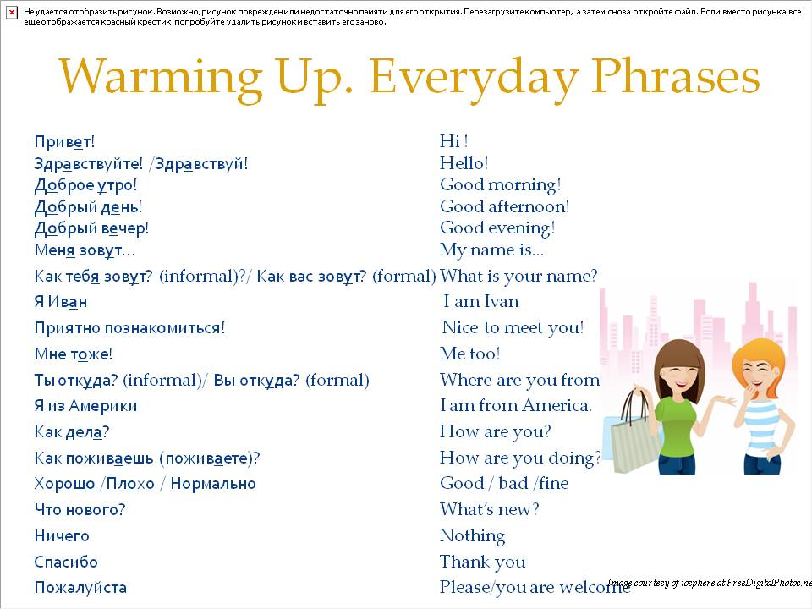

Приложение 3
материалы к проведению промежуточной и итоговой аттестации

Игровые оценочные задания и упражнения для промежуточной и
итоговой аттестации детей 6– 7 лет
1. Назови по-английски.
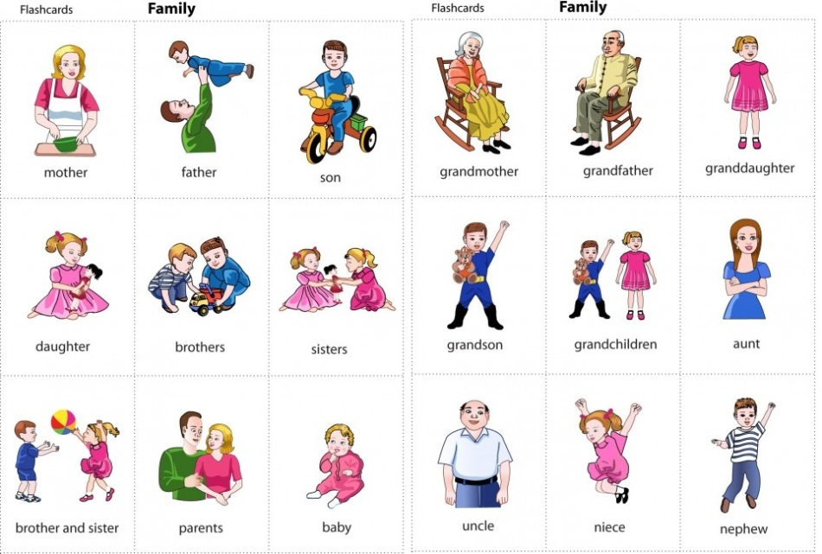
2. Раскрась по цветам. Название цветов озвучивается.
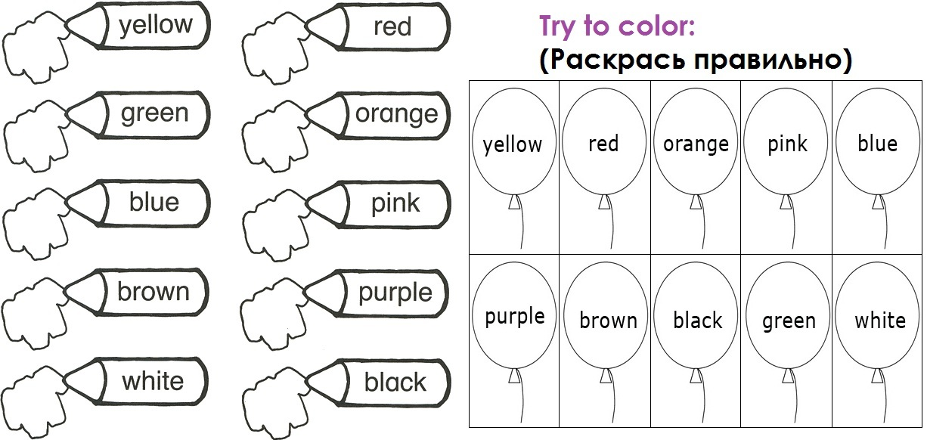

3. Назови по-английски.

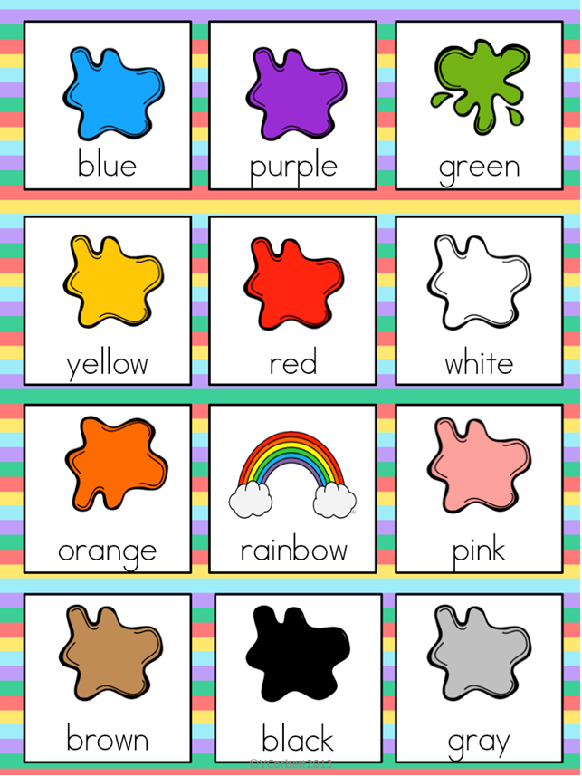
4. Назови по-английски.
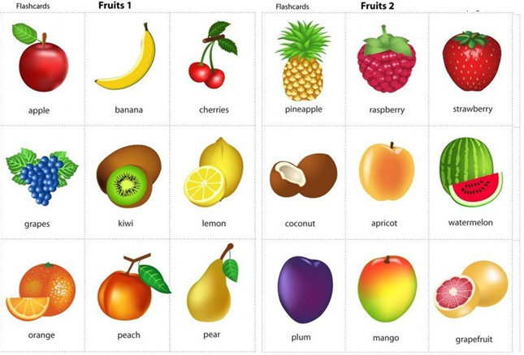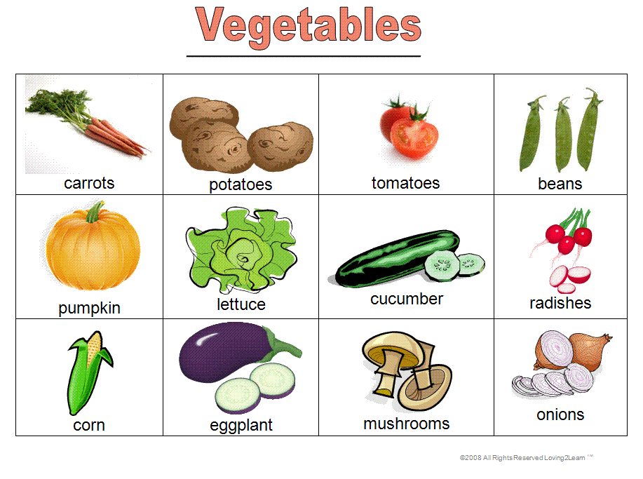
5. Назови по-английски.
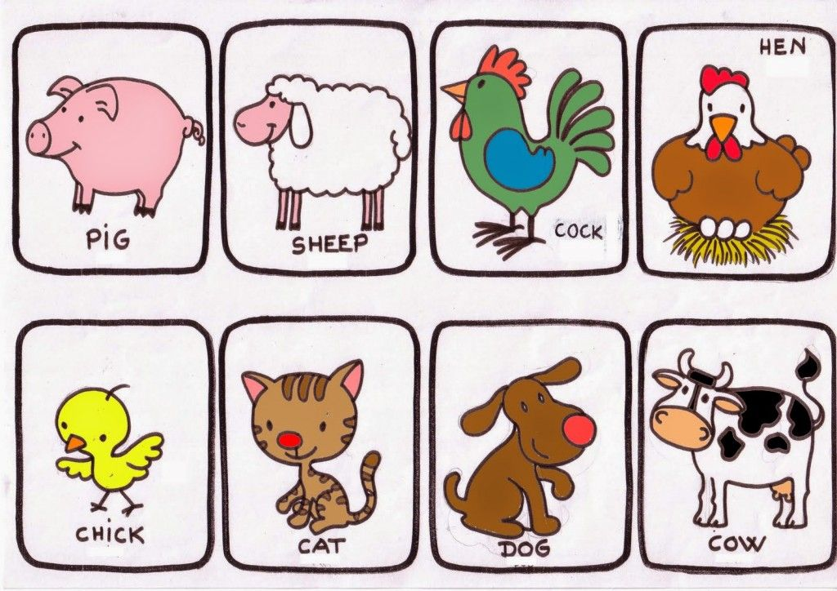

6. Назови цифры.
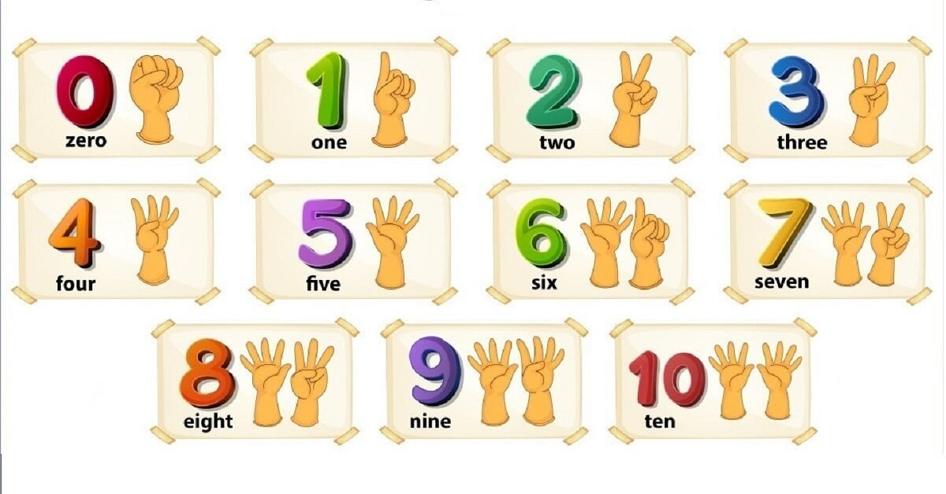

Приложение 4
2. Тема «Это я. Моя Семья»
Теория: знакомство с лексическими единицами по теме «Семья»: мама, папа, дедушка, бабушка, брат, сестра, изучение слова «мой, моя».
Практика: закрепление названия членов семьи мама, папа, дедушка, бабушка, брат, сестра (mother, father, grandfather, grandmother, sister, brother, повторение звуков [f], [v], [t], [d], [p], [b], [s], [z], закрепление образования множественного числа существительных, слова «мой, моя» («my»), игры «Kто исчез?», «Лови или не лови», «Члены семьи», прослушивание и повторение песен «Плюшевые мишки»

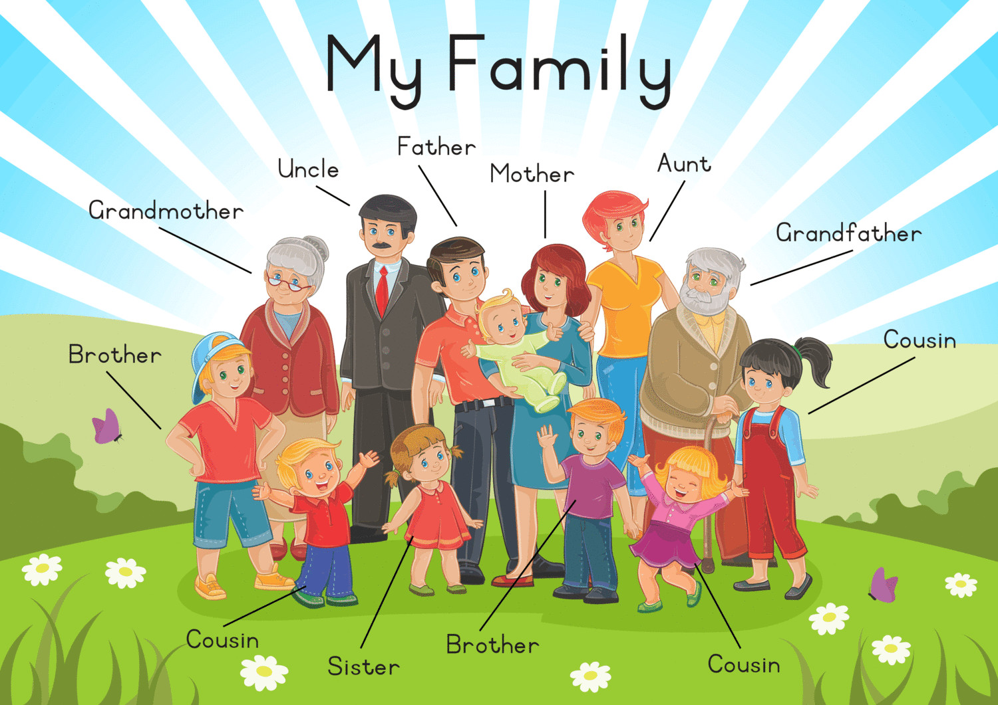

Все проблемы решит сразу
Лучший в мире папа – Father.
Сказку вечером расскажет
Мамочка родная – Mother.
Звонкий смех и взгляд лучистый, у моей сестрёнки – Sister.
Любит игры и проказы
мой весёлый братик - Brother.
Собираюсь на рыбалку вместе с дедушкой - Grandfather.
Целый день с утра, без лени,
очень вкусные пельмени,
сварит чтоб помочь my mother,
наша бабушка – Grandmother.
You are good!

3. Тема «Мой дом»
Теория: знакомство с лексическими единицами по теме «Мой дом»: дверь, стол, окно, кровать, стул и др., звук [r], изучение грамматических конструкций «У меня есть», «Это есть…».
Практика: закрепление названия лексических слов по теме «Моя комната. Описание комнаты»: дверь, стол, окно, кровать, стул и др. ( a door, a table, a window, a bed, a chair, etc.), закрепление грамматических конструкций «У меня есть» («I have»), «Это есть…» («Itis…»), фраз «Укажи на…» («pointto…»), «в моей комнате» («inmyroom»), игры «Нарисуй комнату», «Пантомимы», «Переводчик», прослушивание и повторение песни «Моя семья», повторение слов по теме «моя семья», прочтение стихотворения «У меня есть», повторение звука [r].
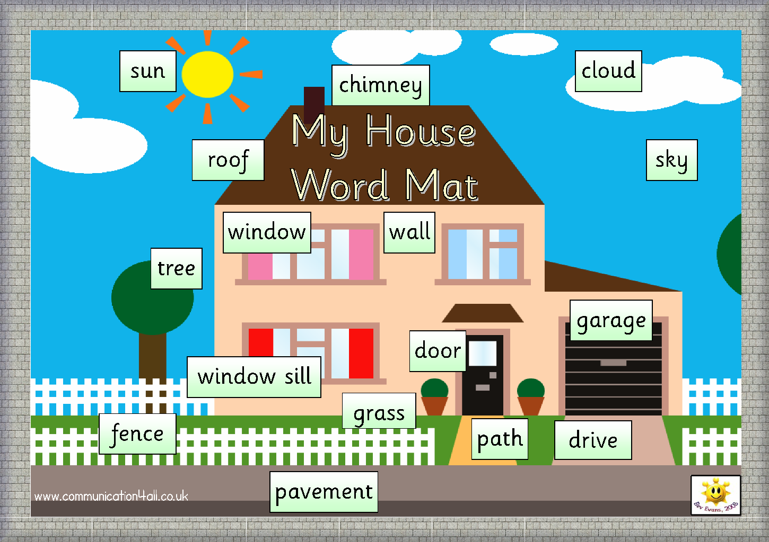

4. Тема «Мои друзья. Моё окружение»
Теория: знакомство с лексическими единицами по теме «Мои друзья. Моё окружение»: друг; подруга; дружба; мальчик; девочка…
Практика: закрепление темы «Мой дом»; прослушивание песни «Кто здесь?»;
работа с карточками; игра «Воздушный шарик». Закрепление новых слов по теме (а friend a friendship a boy a girl). Физкультминутка «Да или нет». Раскрашивание «Найди тропинку».

5. Тема «Мои питомцы»
Теория: знакомство с лексическими единицами по теме «Животные»: заяц, лиса, мышь, лягушка, тигр и др., звуки [t], [m], [ə], [p], [b], закрепление фразы приветствия.
Практика: закрепление названия животных: заяц, лиса, мышь, лягушка, тигр и др., (a hare, a fox, a mouse, a frog, a tiger, etc.), повторение песен «Привет, привет», «Части суток», стихотворения «Привет, обезьянка!», «Я - жираф!», повторение звуков [t], [m], [ə], [p], [b], игры «Назови и покажи», «Угадай животное», «Испорченный телефон», закрепление фразы приветствия: «Привет! Меня зовут…» («Hello!I am…»).
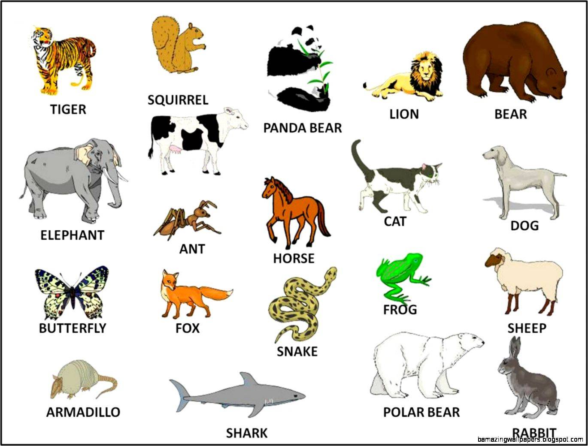

6. Тема «Мои игрушки»
Теория: знакомство с лексическими единицами по теме «Игрушки»: кукла, мяч, самолет, машина, автобус и др., повторение построения вопроса в английском языке.
Практика: закрепление названия игрушек: кукла, мяч, самолет, машина, автобус и др. (a doll, a ball, a plane, a car, a bus, etc.), повторение звуков [f], [z], [ʃ], [r], закрепление образования вопросов, игры «Снежный ком», «Испорченный телефон», прослушивание и повторение песни «Голова, плечи, колени и пальцы», повторение слов по темам «Части тела», «Цвета», работа с карточками, игра-путешествие «В мире игрушек».
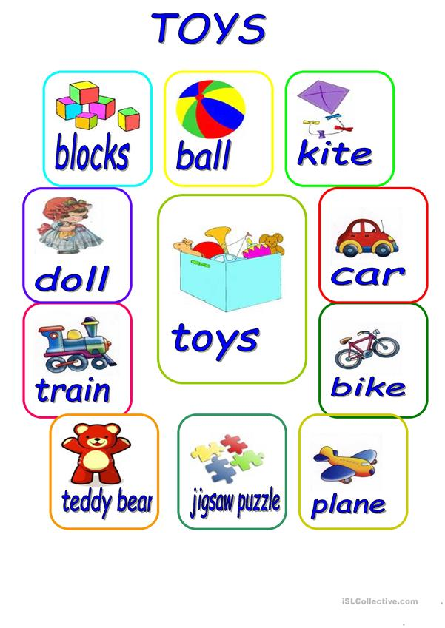

7. Тема «Времена года»
Теория: знакомство с временами года: «Autumn», «Winter», «Spring», «Summer».
Знакомство со словами «да», «нет», «что», «раскрась», образование вопроса.
Практика: закрепление названия слов «да» («yes»), «нет» («no»), «что» («what»), «раскрась» («colour»), закрепление образования вопросов, игры «Кто исчез?», «Верно или нет», «Что делает мишка», «Посмотри и раскрась», «Переводчик», прослушивание и повторение песни «Что это?», повторение слов по теме «Цвета», работа с карточками.
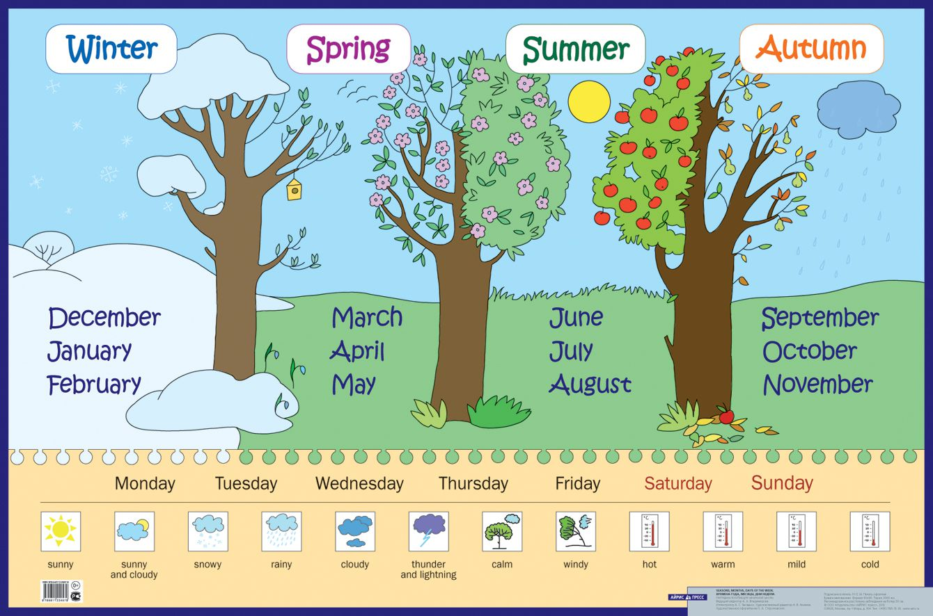

8. Тема «Дни недели»
Теория: знакомство с лексическими единицами по теме «Дни недели»: понедельник, вторник…Изучение фразы «Я мечтаю…»
Практика: закрепление названия лексических единиц по теме «Дни недели»:
Sunday, Monday, Tuesday, Wednesday, Thursday, Friday, Saturday. Here you are. You are welcome. Учить рассказывать о различных занятиях в разные дни недели: I swim on Sunday. Учить вести этикетный диалог « В магазине».
Активизация лексики по теме «Дни недели» и первичное закрепление ее в речи; разъяснение особенности разговорного этикета.

Бесс: Sunday.
Эхо: Sunday, Sunday…
Бесс: Monday.
Эхо: Monday, Monday
Бесс: Tuesday.
Эхо: Tuesday, Tuesday
Бесс: Wednesday.
Эхо: Wednesday, Wednesday
Бесс: Thursday.
Эхо: Thursday, Thursday.
Бесс: Friday.
Эхо: Friday, Friday.
Бесс: Saturday.
Эхо: Saturday, Saturday.

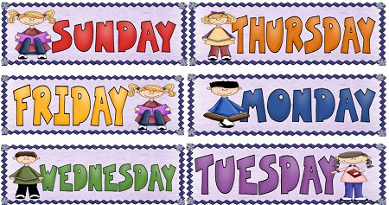

9. Тема «Счёт до 10»
Теория: знакомство с лексическими единицами по теме «Счет»: один, два, три, четыре, пять и др., звуки [ð], [θ], изучение слова «маленький».
Практика: закрепление названия цифр: один, два, три, четыре, пять и др., (one, two, three, four, five, etc.), повторение звуков [ð], [θ], закрепление образования множественного числа существительных, слова «маленький» («little»), игры «Комарик и змейка», «Мостик из числительных», «Сколько тебе лет?», «Теремок», «Эхо», «Испорченный телефон», прослушивание и повторение песен «Плюшевые мишки», «Счет», повторение слов по теме «Цвета», работа с карточками, викторина «Посмотри, скажи, посчитай».
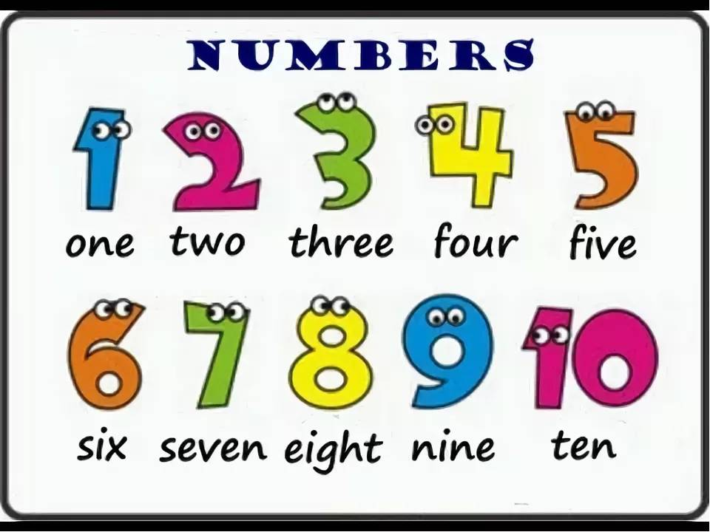

10. Тема «Цвета»
Теория: знакомство с лексическими единицами по теме «Цвета»: красный, белый, зеленый, синий, розовый и др., звуки [f], [v], [s], [z], [e], изучение слов – команд: играть, бегать, прыгать, плавать, улыбаться и др., союз «и», глагол «могу».
Практика: закрепление названия цветов: красный, белый, зеленый, синий, розовый и др., (red, white, green, blue, pink, etc.), повторение звуков [f], [v], [s], [z], [e], повторение слов – команд: играть, бегать, прыгать, плавать, улыбаться и др. (play, run, jump, swim, smile, etc.), игры «Что ты умеешь делать?», «Кто правильно выполняет?», «Расскажи о себе», «Покажи и узнай кто это?», «Испорченный телефон», чтение рифмовок, прослушивание и повторение песен «Цвета», «Я могу», повторение слов по теме «Животные», работа с карточками.
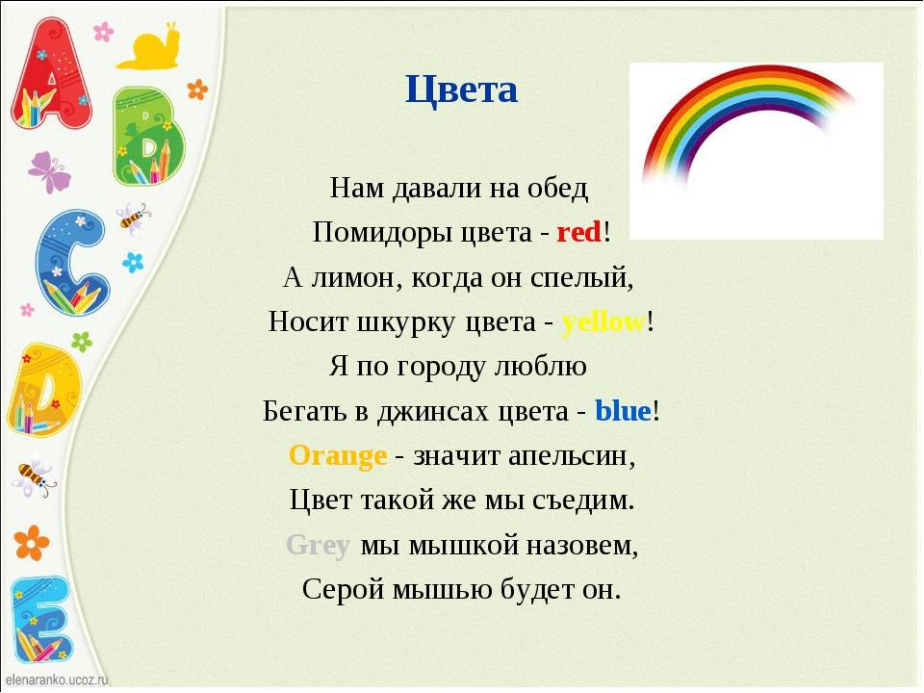

11. Тема «Фрукты. Овощи»
Теория: знакомство с лексическими единицами по теме «Фрукты»: яблоко, груша, банан, огурец, картошка и др., изучение фразы «Я люблю».
Практика: закрепление названия лексических единиц по теме «Еда»: мясо, яйцо, яблоко, огурец, картошка и др. (meat, egg, anapple, a cucumber, a potato, etc., закрепление образования множественного числа существительных, игры «Что ты любишь кушать?», «Переводчик», «Что лишнее?», «Съедобное и несъедобное», прослушивание и повторение песни «Mamaanapple, please», повторение слов по теме «Счет», «Игрушки».

12. Тема «Части тела»
Теория: знакомство с лексическими единицами по теме «Части тела»: глаза, нос, рот…Изучение фразы «Я иду…»
Практика: закрепление названия лексических единиц по теме «Цвета». ознакомление детей с новой лексикой по теме: "Части тела": (face, nose, head, eyes, ears, mouth, body, legs, hands, knees, toes, shoulders). Отработка произношения звуков: [r], [θ], [ð], [u], [ɜː]. Развитие памяти, внимания, фонематического слуха. Физкультминутка: песенка « Head, shoulders, knees and toys».
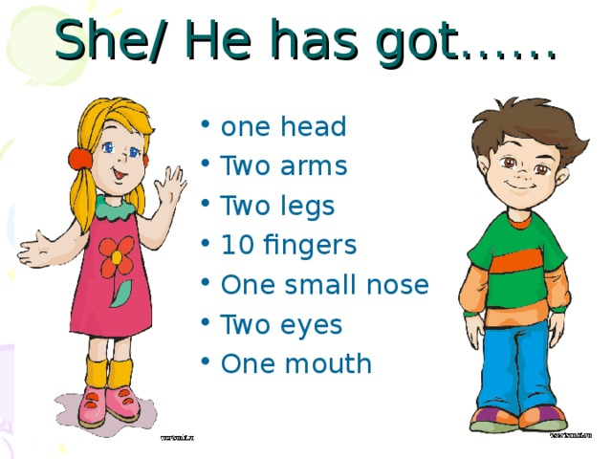

14. Тема «Я люблю»
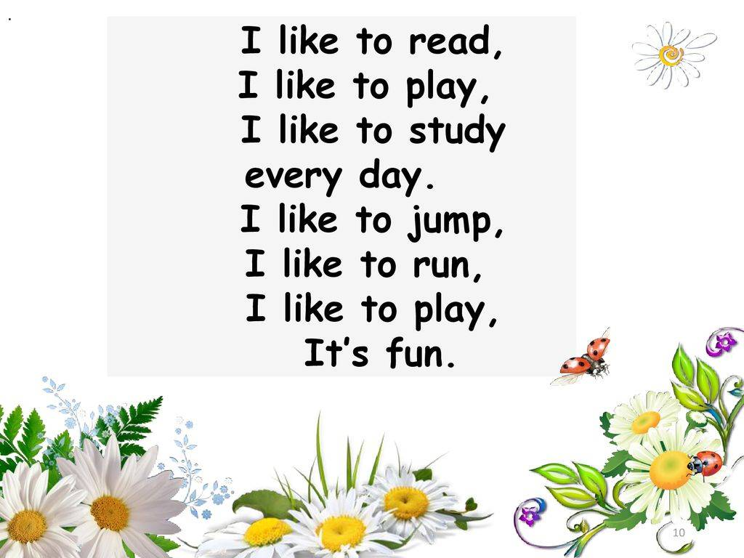
15. Тема «Спорт»
Теория: знакомство с лексическими единицами по теме «Спорт»: футбол, волейбол…
Практика: закрепление названия лексических единиц по теме «Спорт»: can, can’t, football, basketball, table tennis, stadium, gym, volleyball, badminton.

Basketball's My Favorite Sport
Basketball's my favorite sport.
I dribble up and down the court.
The ball goes bouncing off my toes
and beans the teacher on the nose.

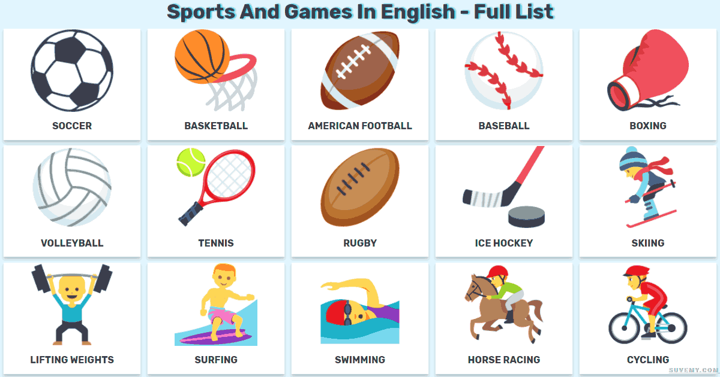
16. Тема «Моё настроение»
Теория: знакомство с лексическими единицами по теме «Моё настроение»; весёлый, грустный...
Практика: закрепление названия лексических единиц по теме «Моё настроение»:
sad /sæd/ — грустный

happy /ˈhæpi/ — счастливый
angry /ˈæŋɡri/ — сердитый
tired /ˈtaɪəd/ — уставший
surprised /səˈpraɪzd/ — удивленный
worried /ˈwʌrid/ — обеспокоенный
cranky /ˈkræŋki/ — капризный
upset /ʌpˈset/ — огорченный
amused /əˈmjuːzd/ — веселый
sick /sɪk/ — больной
shy /ʃaɪ/ — стеснительный
energetic /ˌenəˈdʒetɪk/ — активный, энергичный
hungry /ˈhʌŋɡri/ — голодный

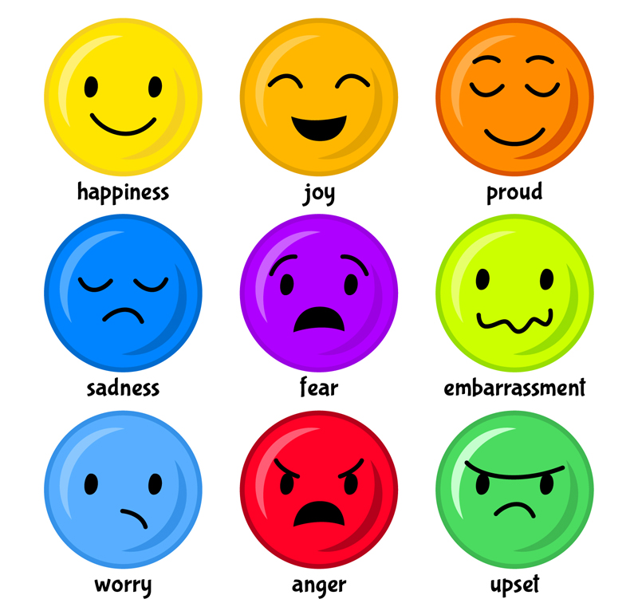
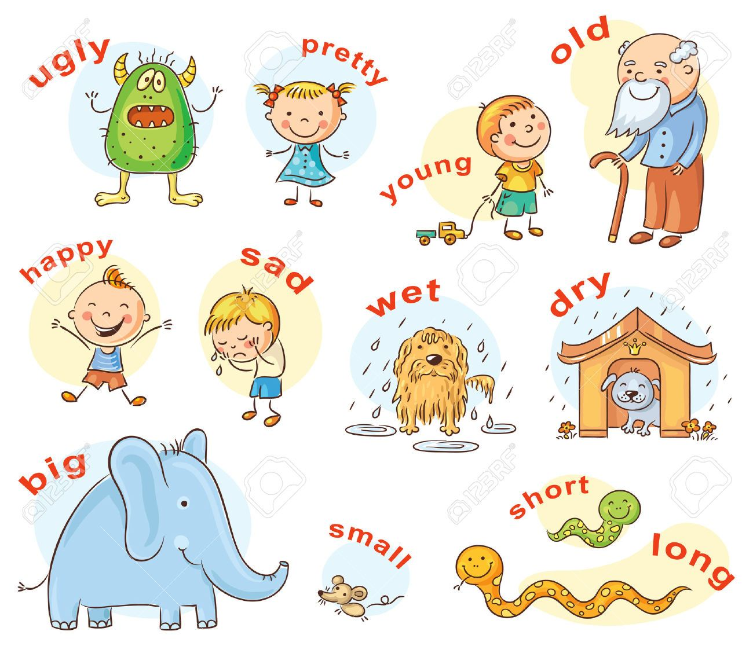

18. Тема «Одежда»
Теория: знакомство с лексическими единицами по теме «Одежда»: а dress – платье, socks – носки, shorts – шорты, а skirt – юбка, shoes – туфли, a shirt - рубашкa. T-shirt - футболкаA Jacket-курткаA hat-шапка Trousers- брюки Jeans-джинсы
Разучивание рифмовки «Клоун» , активизация лексики по теме «Моя семья», активизация структур « I am...», «l can...», «I have got...». Отработка звуков [h],[p],[ t],[k].
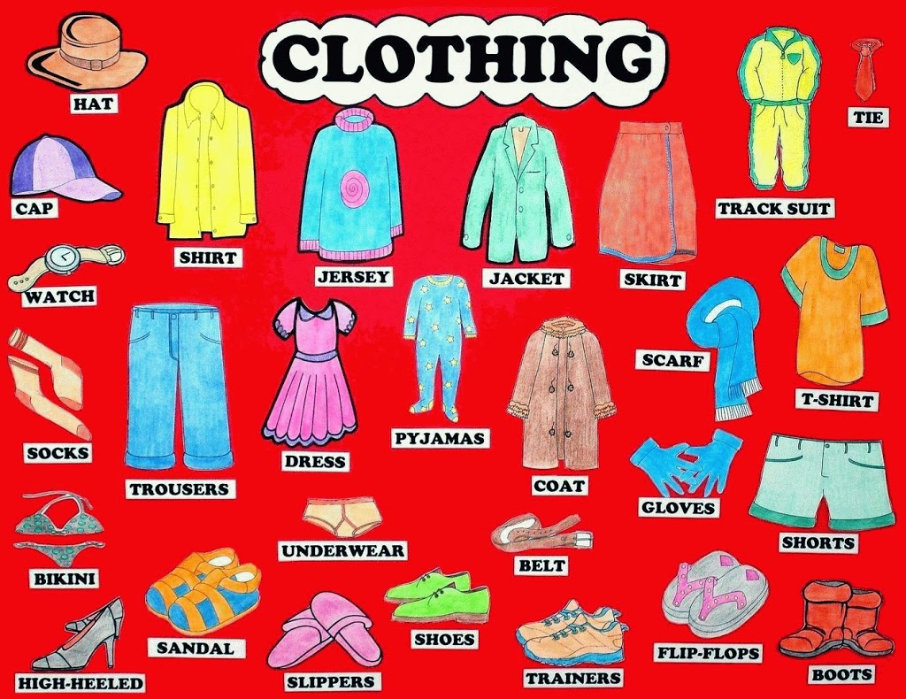
19. Тема «Хочу рассказать о себе»
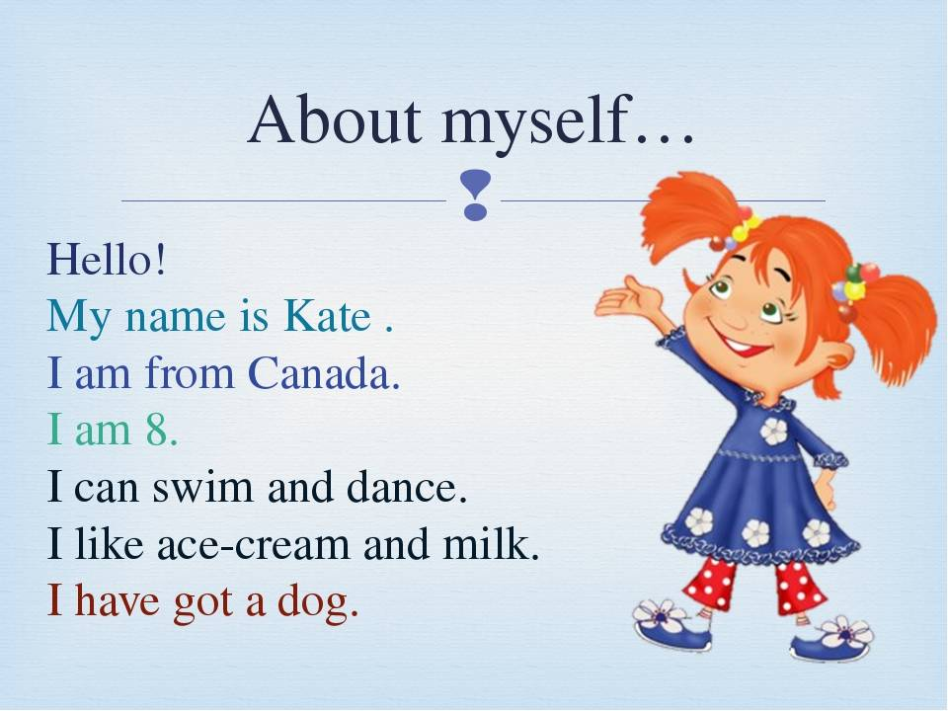

21. Тема «Знакомство с алфавитом»
Гласные: A, E, I, O, U, Y
Согласные: B, C, D, F, G, H, J, K, L, M, N, P, Q, R, S, T, V, W, X, Z
Алфавит с транскрипцией и произношением:
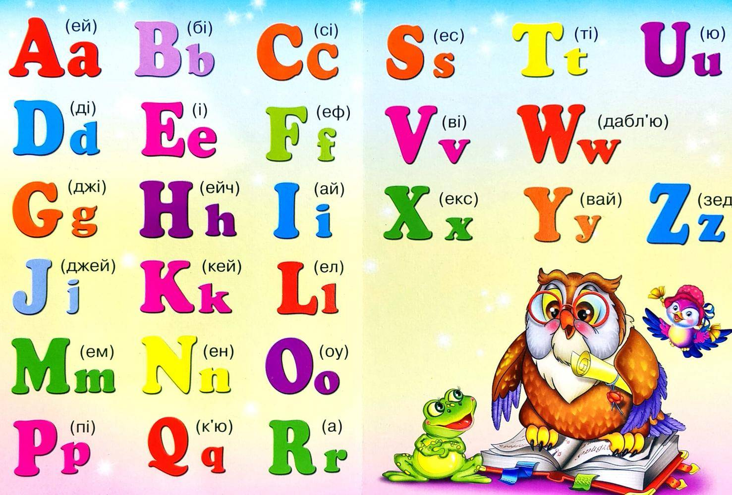

22. Тема «Лексические игры»

23. Тема «Заучивание лексических рифмовок
Русские стихотворения с английскими словами

Вот и winter наступила,
Белым snow всё покрыла.
Хорошо на skates кататься
И на sledge с горы помчатся.
Mouse надевает skis,
Но за ёлкой ждёт сюрприз.
Mouse мчится всё быстрей.
Cat, как wind, летит за ней.
Ой, да это же трамплин.
Покатился Cat один.
Превратился в снежный ком,
Вновь всё дело кувырком.

Ребятня сегодня play.
А у Cat тяжёлый day.
— Любезная duck, то есть утка,
Присядьте со мной на минутку!
— Нет, спасибо, fox — лисица,
С вами что-то не сидится!
Green — зелёный, как лужок,
Как лягушка, как листок,
Как кузнечик, как трава.
Green — зелёная ботва.

У Катюшки платье red,
У бабули красный плед,
В вазе красные цветы.
Слово «red» запомнил ты?

Нежно я цветы люблю —
Незабудки цвета blue.
И тюльпан, и василёк —
Синий полевой цветок.
Проведи эксперимент,
Краски все смешай в момент.
Так получишь краску black, —
Рассказал нам мальчик Джек.

Полуподвижные и спокойные игры
Игра «Lexical Chair
Ставим стулья по кругу, стульев на 1 меньше, чем участников. Объявляется тема, например, «Vegetables», учитель называет различные слова на данную тему, дети обходят стулья по кругу, как только называют слово из другой темы (конечно же, знакомое слово, из изученного ранее), дети быстро занимают стулья. Кто не успел, тот вместе с одним стулом уходит из круга и т.д.
Игра «Hot Potato»
Мячик — это горячая картошка! задерживать в руках надолго нельзя, обожжёшься! Бросаем по кругу мяч, называя слова из определённой темы или на какую-нибудь букву
Игра «In The Bag»
Складываем в непрозрачный пакет различные предметы, дети по очереди подходят, закрывают глаза, достают один предмет и на ощупь определяют его, называют по-английски.
Игра «Miming Games»
Эту игру легко делать с глаголами, обозначением эмоций. Ученик получает карточку со словом и показывает движениями, выражением лица, остальные угадывают.
Игра «What’s Missing»
На столе выставляем игрушки, фрукты, карточки, что угодно. Все вместе проговариваем, затем дети закрывают глаза, мы прячем один предмет, они глаза открывают и называют, какой предмет пропал. Можно начать с небольшого количества предметов, потом постепенно увеличивать.

Подвижные игры
1.«Confusion»
Ведущий называет одну часть тела, одновременно касаясь другой. Например, произносит Nose (нос), а указывает на ухо. Задача игроков – касаться именно той части тела, которую он называет. Аналогично можно изучать действия – игроки должны выполнять озвученные команды, а не совершенное действие (ведущий сказал Sit down – сесть – а сам прыгнул, игроки в данном случае должны сесть).
2.«Hide-and-sick»
Lets play hide-and-sick
Чтобы определить водящего, предложите посчитаться при помощи считалочки на английском. Считалочка забавная для дошкольников.

One, two. How are you?
Three, four. Who's at the door?
Five, six. My name is Fix.
Seven, eight. Sorry, I'm late.
Nine, ten. Say it again.

Раз, два. Как твои дела?
Три, четыре. Кто там у двери?
Пять, шесть. Меня зовут мистер Фикс.
Семь, восеmь. Простите, я опоздал.

Девять, десять. Повтори все снова.

Физкультминутки

1.One, one, one (показываем указательный палец)
I can run ! (бег на месте)
Two, two,two (показываем 2 пальца)
I can jump too! ( прыгаем на месте)
Three, three, three (показываем 3 пальца)
Look at me ! (ребенок замирает в смешной позе)
2.Stand up, sit down (встаем, садимся)
Clap you hands. (хлопаем в ладоши)
Point to the window, (показываем пальцем на окно)
Point to the door, (показываем пальцем на дверь)
Point to the board, (показываем пальцем на доску)
Point to the floor. (показываем пальцем на пол)
Stand up, sit down (встаем, садимся)
Clap you hands. (хлопаем в ладоши)
3.Hands up, (руки вверх)
Hands down, (руки вниз)
Hands on knees, (руки на колени)
Sit down. (садимся на корточки)
Clap your hands, (хлопаем в ладоши)
Stand up, (встаем)
Stomp your feet, (топаем ногами)
Hands up. (руки вверх)
One, two, three, (показываем на пальцах)
Hop! (подпрыгиваем)
One, two, three, (показываем на пальцах)
Stop! (ладонивперед)
One, two, three,

Hop!
One, two, three,
Stop!

4.Hands up, hands down
Hands up, hands down.
Hands on hips.
Sit down. Stand up.
Hands to the sides.
Bend left, bend right (2 times).
Hands on hips.
One, two, three - hop.
One, two, three - stop.

5.Show me your shoulders,
Show me your neck,
Clap, clap your hands
And show me your back
Show me your head,
Show me your neck,
Clap, clap your hands
And show me your back

Скороговорки
1. Whether the weather is warm, whether the weather is hot, we have to put up with the weather, whether we like it or not.
2. A single singer sings a sad song
About sixty-six sisters sitting by the sea at sunset.
If sixty-six sisters weren’t sitting by the sea,
3. Would the single singer sing the sad song about them?
4. I scream, you scream, we all scream for ice cream.
5. She sells seashells by the seashore.

Считалочки

1.Rain-rain go away,
Come again another day;
Little Johnny wants to play.
Rain, rain, go to Spain,
Do not show your face again

2.ONE for sorrow,
TWO for joy,
THREE for a girl,
FOUR for a boy,
FIVE for silver,
SIX for gold,
SEVEN for a secret,
Never to be told,
EIGHT for awish,

NINE for a kiss,
TEN for a time,
Of joyous bliss.

3.One, two. How are you?
Three, four. Who's at the door?
Five, six. My name is Fix.
Seven, eght. Sorry, I'm late.
Nine, ten. Say it again.
4.Eeny, weeny, winey, wo,
Where do all the Frenchmen go?
To the east and to the west,
And into the old crow’s nest.
Out goes the rat,
Out goes the cat,
Out goes the lady
With the big green hat.
Y, O, U spells you,
O, U, T spells out!

Стишки

My cat
I love my cat.
It is warm and fat.
My cat is grey.
He likes to play.
My dog
My dog can’t talk
But he can bark!
I take my dog
And go to the park!
Rain
Rain on the green grass,
Rain on the tree,
Rain on the housetops,
But not on me.
Pig
This is a pig!
It is very big!
Its color pink
Is nice, I think!
Cow
The cow says:
Moo, moo, moo…
I have some milk
For you and you.
Seasons and weather
In the summer it is hot.
In the winter it is not.
In the spring there are flowers.
In the autumn there are showers.
Seasons & Colors
Autumn is yellow,
Winter is white,
Spring is green,
Summer is bright!
Good night
Good night mother,
Good night father
Kiss your little son.
Good night sister,
Good night everyone.
Family
This is daddy,
This is mummy,

This is sister,
This is brother,
This is me, me, me,
And my whole family.

Numbers
One, Two,

I love you!
Three, Four,
Touch the floor!
Five, Six,
Mix and mix
Seven, Eight
It is great!
Nine, Ten
Play again!
If you are happy and you know it
Slap your knees.

If you are happy and you know it
Click your fingers.

If you are happy and you know it
Click your fingers.
If you are happy and you know it
And you really want to show it,
If you are happy and you know it
Click your fingers.
If you are happy and you know it
Do all four.
If you are happy and you know it
Do all four.
If you are happy and you know it
And you really want to show it.
If you are happy and you know i
Do all four

2. Daddy finger, daddy finger, where are you?
Here I am, here I am. How do you do?
Mommy finger, Mommy finger, where are you?
Here I am, here I am. How do you do?

Brother finger, Brother finger, where are you?
Here I am, here I am. How do you do?
Sister finger, Sister finger, where are you?
Here I am, here I am. How do you do?
Baby finger, Baby finger, where are you?
Here I am, here I am. How do you do?

.

